1. 设置路面的层级，用于做路面的检测。
2. 汽车角度的确定，通过射线检测和位移来确定。注意，此时应该禁止使用Tween动画中的设置朝向的方式。项目中可以通过标识是否为特殊路段设定，Tips：Tween动画设置的SetLookAt设置的朝向，其底层仅仅是设置的forward，所以在设置朝向上容易产生错误。

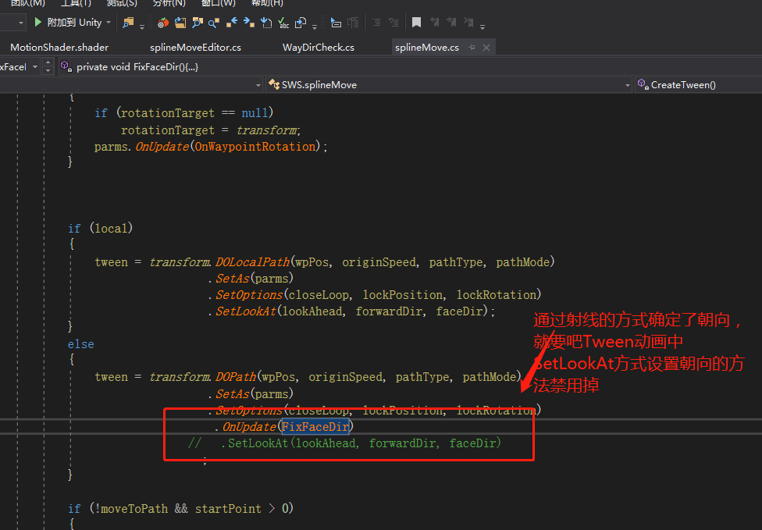

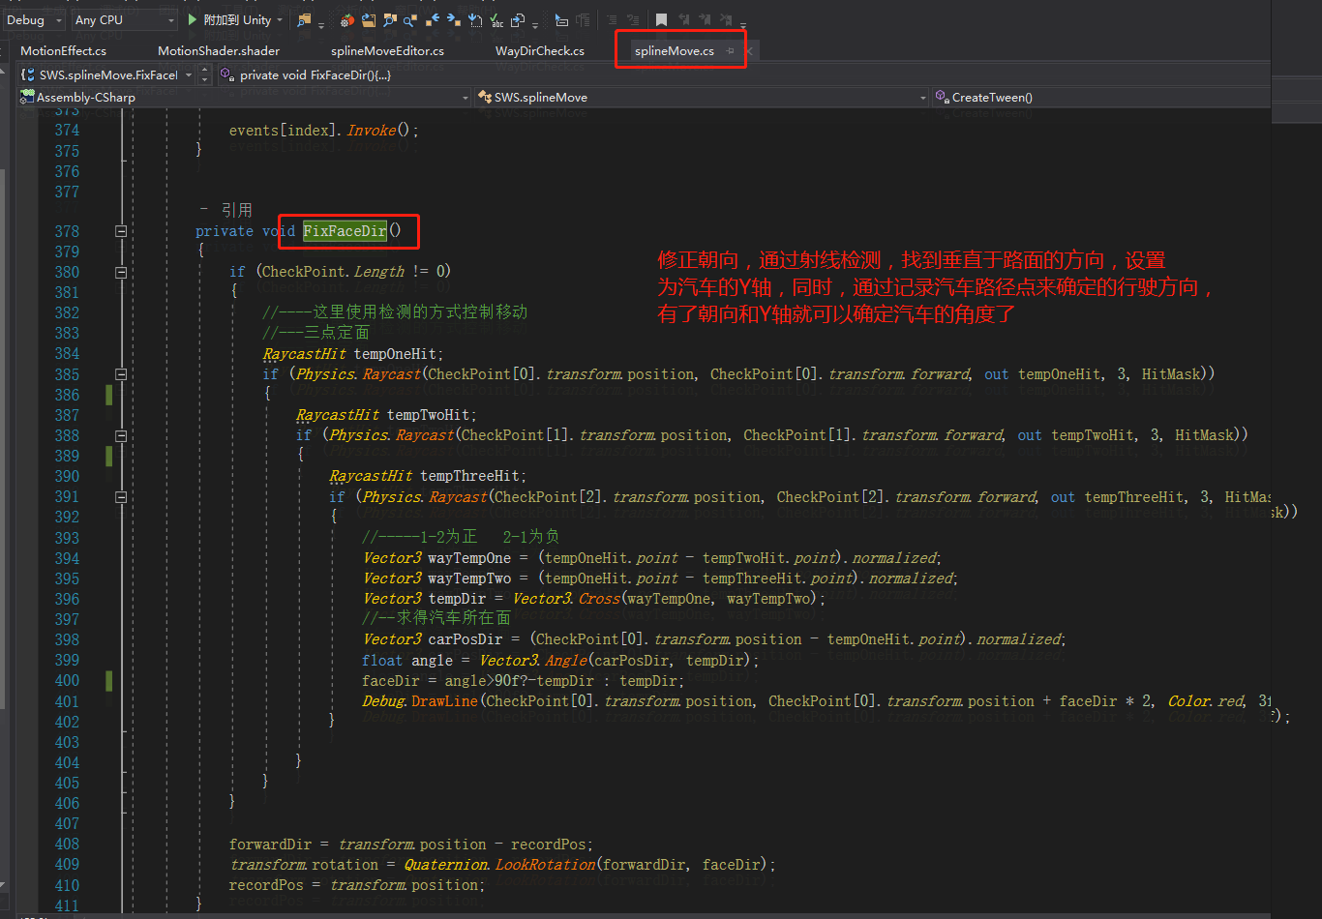

1. 设置汽车的静态学刚体，取消重力。  
   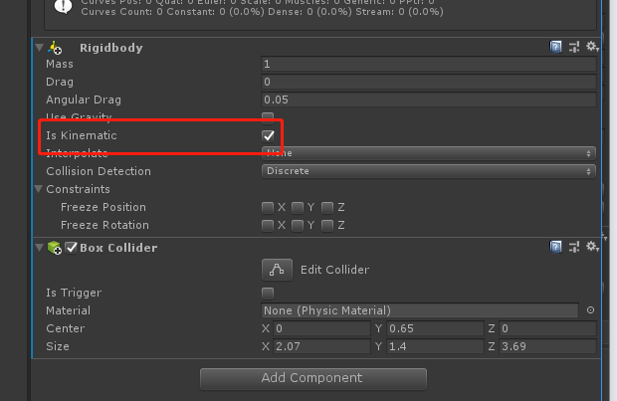
2. 运动模糊：可以通过设置脚本active来实现打开和关闭模糊效果  
   